**Velká francouzská revoluce**

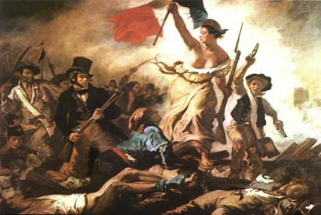

**Situace před revolucí**

* Osvícenství ideovou přípravou revoluce
* 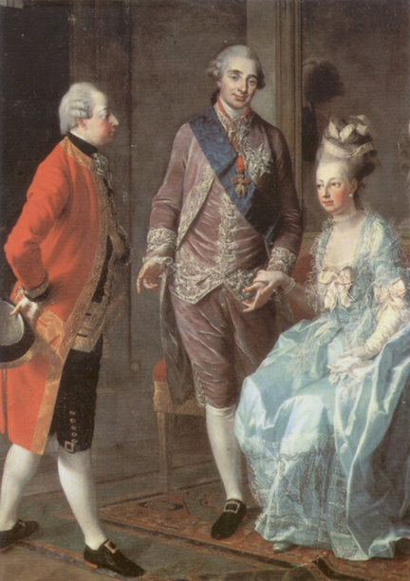Anglie → zaveden parlament.
* Největší evropskou mocností Francie - vládl absolutistický král
* francouzská společnost rozdělena na tři stavy: První stav - duchovenstvo, (představovalo necelé 1% celé francouzské společnosti) vlastnilo téměř 1/10 půdy. Druhý stav - šlechta (zastávala nejvyšší funkce u dvora a v armádě) → první a druhý stav byly privilegované (neplatily daně), daně třetího stavu o to tvrdší.
* Třetí stav tvořili všichni ostatní - různorodá vrstva obyvatel – buržoazie (obchodníci), inteligence (lékaři, právníci), řemeslníci, dělníci, chudina na venkově a nevolníci.

**Ludvík XVI. (1774 – 1792)**

* zhoršuje se ekonomická situace státu, zvyšuje se státní zadluženost (kvůli účasti ve válkách – válka za nezávislost)
* úpadek absolutismu
* ministr financí Jacques Necker - návrh na zlepšení hospodářské situace zdanit první a druhý stav → mohly uzákonit jen generální stavy, ty se ale nesešly od roku 1614.
* v květnu 1789 svolal král setkání **generálních stavů**
* 17. června 1789 se **třetí stav prohlásil za Národní shromáždění,** přidal se i první a druhý stav, 9. července 1789 se z Národního shromáždění stalo **Ústavodárné národní shromáždění** s cílem přijmout ústavu a ukončit absolutismus
* Král chystal protiúder, do Paříže se stahovalo vojsko
* **14. července 1789 útok na Bastilu**

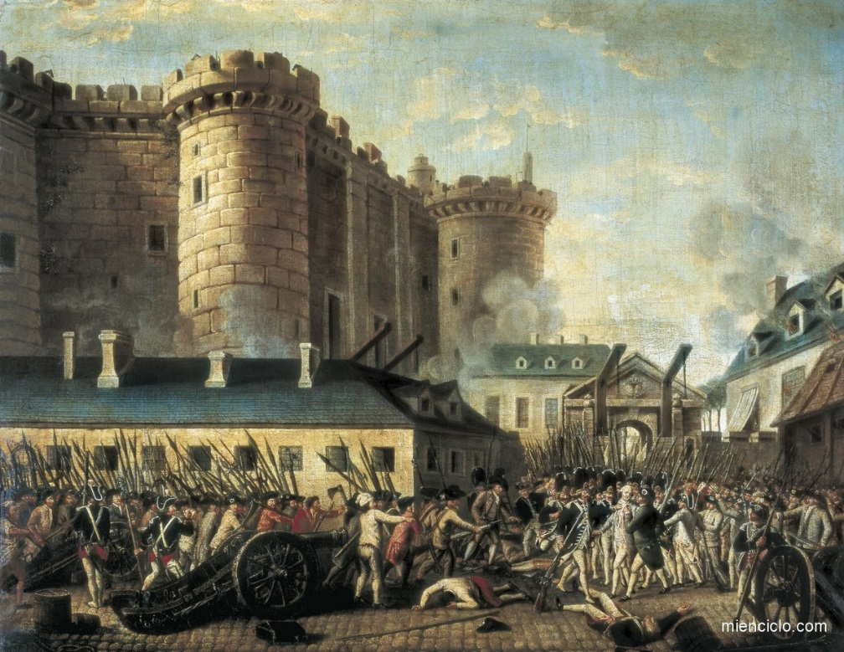

**Počátek Velké francouzské revoluce**

* Vzniklé komuny (obecní rady) převzaly moc za královské úředníky
* Na venkově selská „válka“ proti feudálům (vypalování zámků, ničení záznamů o pracovní činnosti poddaných, vraždění feudálů)
* Vznikly **Národní gardy** (dobrovolníci), jejich vůdcem La Fayette (hrdina Americké revoluce)
* 26. srpna přijata **Deklarace práv člověka a občana**
* V červnu 1791 se Ludvík XVI. pokusil o útěk → radikálové chtějí krále sesadit, umírnění se chtějí dohodnout s králem na kompromisu.
* V září roku 1791 přijata ústava → Francie konstituční monarchií (politická moc rozdělena na výkonnou - král, zákonodárnou - Národní shromáždění, soudní - volení soudci)
* V září roku 1791 Ludvík XVI. přísahal věrnost
* Politické kluby: vůdcem **jakobínů** Maximilien Robespierre (radikální inteligence a střední buržoazie). Vůdci **cordeliérů** (společnosti lidských práv) Jean Paul Marat a Georges Danton, dále **girondisti** (liberální buržoazie, obchodníci, finančníci)
* Král doufá v porážku revoluční Francie, změnu poměrů a znovunastolení absolutismu
* na jaře roku 1792 Francie vyhlásila Rakousku **válku**, k Rakousku se přidala Anglie a Španělsko→ **první protifrancouzská koalice**.
* V srpnu 1792 v Paříži vypuklo povstání, v čele Georges Danton. Král sesazen a zajat
* Postup interventů byl dne 21. září 1792 zastaven **u Valmy**
* vydán Dekret o zrušení monarchie → zrušen feudalismus a zaváděna svoboda.

**22. září 1792 – Vyhlášení republiky**

* 1792 – 1793 převaha girondistů (**II. fáze revoluce**); král odsouzen k trestu smrti a popraven
* Na počátku 1793 spor mezi girondisty a jakobíny.
* V červnu 1793 girondisté svrženi povstáním, (zatčeno a popraveno 29 nejvýznamnějších představitelů girondistů)
* 1793 – 27. 7. 1794 vládli jakobíni → jakobínská diktatura
* Ve Vendée vypukla občanská válka
* 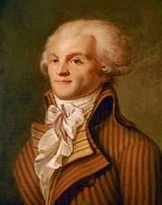V říjnu 1793 popravena královna Marie Antoineta (dcera Marie Terezie)
* 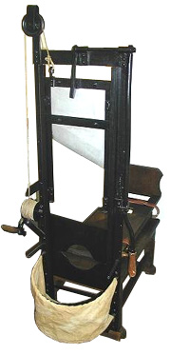Jakobíni řešili problémy vystupňováním revolučního teroru – „rudý teror“. Snažili se posílit svoji vládu a odstranit opozici, teror postihoval i třetí stav
* Výbor pro veřejné blaho a Výbor pro veřejnou bezpečnost
* Pod gilotinou skončil i Danton – „revoluce požírá vlastní děti“
* odpor proti jakobínům vzrůstá.
* Na počátku července se sjednotila opozice a dala Robespierra zatknout → 27. 7. 1794 popraven
* K moci se navrátilo umírněné měšťanstvo, které obnovilo křesťanský kult a odzbrojilo nejchudší vrstvy.

**Období direktoria (1794 – 1799)**

* k moci dostala buržoazie, která zbohatla za revoluce (Bahno, girondisté)
* Nastává pohodlnější život (salóny, společenský život, uvolnění mravů)
* 1795 **velká povstání lidu** (vpád do konventu)
* 1796 **odhaleno spiknutí rovných** (řemeslníci, střední buržoazie) - vůdcem Gracchus Babeuf. Požadoval společné vlastnictví výrobních prostředků, „boj sytých a hladových“ „boj patricijů a plebejů“ → spiknutí prozrazeno a Babeuf popraven

**Zahraniční politika v období direktoria**

* snaha přenést problémy z vnitřních problémů na zahraniční
* vojska vítězila → Francie anektovala budoucí Belgii, ovládla břeh Rýna a r. 1796 začala válčit proti habsburským državám v Itálii
* vznikly tzv. **sesterské republiky** (území závislé na Francii, Francie jim přinášela svobodu, republikánskou ústavu, byly zde rušeny feudální povinnosti, zaváděny demokratické svobody): v severní Itálii přijímáni jako osvoboditelé od nadvlády Habsburků, vznikla zde Ligurská republika, Římská republika = papežský stát, Parthenská republika s hlavním městem Neapol; Helvétská republika ve Švýcarsku, Batávská republika v Belgii (1795)
* 1797 podepsána **mírová smlouva mezi Rakouskem a Francií**
* Francouzský boj se změnil z obranného na útočný (velitelem italského tažení Napoleon).
* Posledním protivníkem Francie zůstala **Anglie.** Napoleon se chtěl vylodit v Anglii a také ji oslabit ovládnutím Indie → snaha o přerušení spojení Anglie a Indie → tažení do Egypta a Sýrie
* Nejprve Napoleonovo vítězství v **bitvě „pod pyramidami“**(pak se ale začaly projevovat problémy (obtížné spojení s Francií, podnebí, nemoci)
* Společně s vojáky Napoleon přivezl do Egypta vědeckou expedici, která zde studuje starověkou kulturu → k **objev ROSETTSKÉ DESKY** - pro Jeana Francoise Champolliona klíč k rozluštění hieroglyfů
* Francouzští vojáci poraženi v **bitvě u Akry,** francouzské loďstvo prohrálo též **bitvu u Abukiru** (admirál Nelson)
* Změna podmínek v Paříži, riskantní přesun Napoleona přes Středozemní moře do Francie, 9. listopadu 1799 **učinil v Paříži převrat** = konec Velké francouzské revoluce.

**Význam Velké Francouzské revoluce**

* politicky a ekonomicky sjednotila zemi
* otevřela síly tržní ekonomiky
* vzniká první evropská moderní občanská společnost a občanská armáda
* vzor pro ostatní státy

**Francie za vlády Napoleona**

* [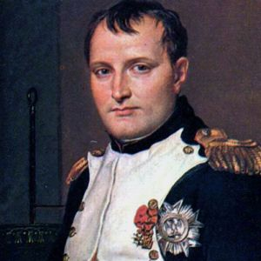](http://www.biography.com/people/napoleon-9420291)Napoleon I. Bonaparte se po převratu roku 1799 stává prvním ze tří konzulů
* Roku 1802 se Napoleon stává konzulem na doživotí → přijata nová ústava – Francie je formálně republikou, je posílena centralizace státní moci, zrušena volená samospráva
* Pokračování válek s celou řadou protinapoleonovských koalic (hlavní protivníci Anglie, Rusko, Rakousko, Prusko)
* Roku 1800 Napoleon porazil Rakušany u Marenga a další tažení ohrožovalo Vídeň → to vedlo k podepsání míru s Rakouskem
* Roku 1802 uzavřen mír s Anglií; ta uznala Francouzskou republiku, rozpory trvaly.
* 1801 podepsán konkordát s papežem (náboženský smír) → došlo k obnovení vlivu katolické církve, ale církev podřízena státu, zabavený majetek se nevracel
* 1804 za přítomnosti papeže korunován na císaře
* 1804 vydán Code civil (občanský zákoník) → vzor pro Evropu (zrušení feudálních závazků, nedotknutelnost soukromého vlastnictví, zrušení šlechtických titulů a majetkové změny = rovnostářský)
* Napoleonovy dobyvačné války → vynikající vůdcovské schopnosti, vyřadil Anglii ze světového velmocenského soupeření, získal hegemonii Francie nad celou Evropou
* 1805 zvítězil v bitvě tří císařů u Slavkova – Alexandr I. (ruský), František II. (rakouský) a Napoleon (francouzský), několik týdnů předtím ale francouzsko-španělské loďstvo poraženo v bitvě u Trafalgaru (vyhrál anglický admirál Horatio Nelson, který v bitvě padl) → potvrzena anglická nadvláda nad mořem.
* Po Slavkovu obsadil Napoleon německé státy a rozpustil Svatou říši římskou (962 – 1806). Na jejím místě vzniká Rýnský spolek (spojení jižních a západních německých států kromě Pruska)
* Zánikem Svaté říše římské vzniká rovněž samostatný stát Rakouské císařství (z Františka II. se stává František I., rakouský císař)
* Po Trafalgaru Napoleonova snaha vyčerpat anglické hospodářství → 1806 vyhlášena kontinentální blokáda , tj. oddělit Anglii od evropských trhů (blokoval evropské přístavy, nutil dobyté a závislé země k odmítání obchodů s Anglií, podporoval pronikání francouzského zboží na evropský trh, povzbudil kontinentální výrobu)
* 1810 již hegemonie Francie zahrnovala téměř celou Evropu
* Vybudoval porýnskou konfederaci, porazil Rakousko u Wagramu (1809) – Prusko, Rusko, Dánsko a Švédsko aliančně spojil s Francií.

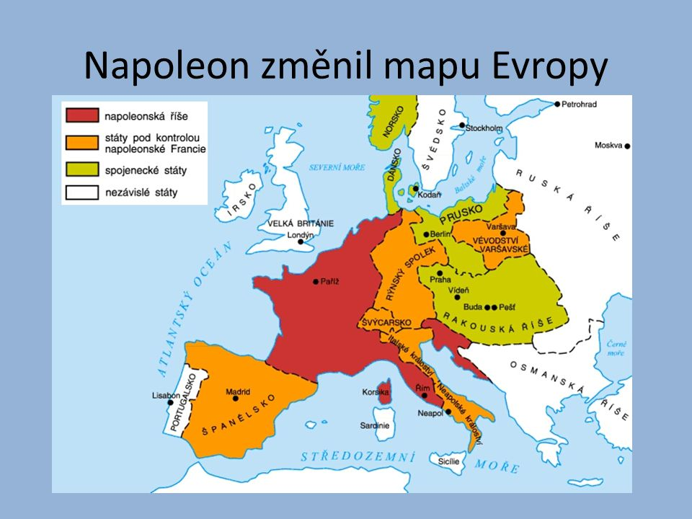

* 1808 vpád do Španělska, Napoleonův bratr Josef králem → občanská válka (guerilla), podpora Angličanů (Portugalsko) → Wellington, porážka Francouzů 1813 v závislosti na ruském tažení
* 1812 – tzv. Velká armáda (400.000 mužů, jen 1/3 Francouzů) začala tažení do Ruska, protože to porušilo blokádu a uvalilo cla na francouzské zboží
* Napoleonova snaha dobýt Rusko, odtud proniknout do Indie. Ruská armáda vedená maršálem Kutuzovem ustupovala do centra Ruska (taktika spálené země) bez rozhodujícího vítězství, Napoleon po bitvě u Borodina vstoupil do Moskvy → ta ale zapálena, Napoleon zůstal na zimu bez zásob, proto ústup na západ
* listopad 1812 Kutuzovův útok (na řece Berezině), Napoleon se probil z obklíčení, ale z Velké armády zbylo méně než 40 000 vojáků (boje, útoky partyzánů, mráz, hlad).
* Znovuzformování francouzské armády – další koalice ho ale 1813 poráží v bitvě u Lipska (Rakouskem, Pruskem, Švédskem a Ruskem, „bitva národů)
* Postup vojsk na Francii, v březnu 1814 Napoleon odstoupil, zajat a odvezen na ostrov Elbu, byl mu ponechán titul císaře a důchod 2 miliony franků ročně
* Vítězné mocnosti za pomoci Talleyranda (předního představitele Napoleonova režimu) obnovily  bourbonskou dynastii (Ludvík XVIII. – bratr Ludvíka XVI.). Ten podepsal v květnu 1814 mírovou smlouvu
* 1815 Napoleon s dvoutisícovým vojskem vstoupil do Francie, cestou do Paříže se jeho armáda značně rozrostla
* Ludvík uprchl do Belgie → Spojenci se sešli ve Vídni a označili Napoleona za nepřítele; ten zatím ve Francii zavedl liberálnější režim („stodenní císařství“)
* V červnu 1815 poražen u Waterloo spojeneckými britskými silami pod velením Wellingtona  a pruskými silami pod vedením Blüchera
* Napoleon odstoupil, převezen na ostrov sv. Heleny, kde roku 1821 zemřel.

**Vídeňský kongres (1814 – 1815); „tančící kongres“**

* zástupci mocností se sešli ve Vídni, jednání o uspořádání moci po svržení Napoleona
* Hlavní role: ruský car Alexandr I., rakouský císař František I. a kníže Metternich, pruský král Fridrich Vilém III. a francouzský ministr zahraniční Charles Talleyrand
* Výsledkem Vídeňského kongresu byl Pařížský mír (přerušen stodenním císařstvím)

**Cíle:**

* ukončit války, obnovit politické poměry k roku 1792
* restaurovat poměry ve Francii (návrat dynastií a obnova absolutismu);
* vznik Svaté aliance jako spolku, který má zabránit revolučním hnutím
* kvietismus – neměnnost poměrů, v případě vypuknutí revoluce proti ní okamžitě zasáhnout (i vojenskou silou) - od 1815 do 1848, doba Metternichova absolutismu

**Územní změny:**

* hranice Francie se vrátily k roku 1792, byly vytvořeny personální unie (spojení Švédka a Norska; Holandska a Belgie)
* znovu ustaven církevní stát; Švýcarsko získalo tři nové kantony a neutralitu; Německo zůstalo rozdrobeno; Rakousko získalo severní Itálii
* Vídeňský kongres znamenal vyrovnání sil mezi pěti velmocemi (Rakousko, Rusko, Francie, Prusko, Velká Británie)
* Znovuobnovené Polsko připadlo Rusku (kongresovka), nastává zde rusifikace.
* Vznikl Německý spolek tvořený 34 německými státy a 4 svobodnými městy – členy spolku i Prusko a Rakousko.
* **Svatá aliance** = rusko- rakouské prohlášení, charta protirevoluční bezpečnosti, přijali téměř všichni panovníci (ne sultán, papež a skandinávské země)
* rozpory hlavně mezi Ruskem a Anglií→ rozdělení na bloky: liberální konstituční monarchie x konzervativní absolutní monarchie (1822) → nejednota, neúčinnost
* zánik při revoluci 1848

**Revoluční a národně-osvobozenecká hnutí ve 20. a 30. letech**

**Německé národní hnutí:**

* požadavek sjednocení německého státu po roce 1815 (Vídeňský kongres) na německých univerzitách
* vznik vlasteneckých spolků, manifestace za jednotu a národní svobodu – 1817 slavnost na hradě Wartburg (300. výročí od vystoupení M. Luthera)
* politické atentáty radikálů → záminka pro Metternicha. Výsledek: omezení akademických svobod, policejní dohled nad studenty a učiteli, cenzura, zákaz vlasteneckých spolků.

**Španělsko:**

* bourbonský král Ferdinand VII. odstranil svobody, snaha pokořit španělské kolonie ve střední a jižní Americe bojující za nezávislost→ vzpoura důstojníků a vojska - zpočátku úspěchy,ústupky Ferdinanda, ale poté zásah Svaté aliance→ obnovení panovnické moci, povstání potlačeno, nastolena vláda teroru.
* po smrti Ferdinanda 1. karlistická válka 1833-1840 mezi přívrženci Ferdinandova bratra Dona Carlose = karlisti a dědičkou trůnu Isabelou II. → úspěch Isabelly, Španělsko konstituční monarchií.

**Španělské kolonie v Latinské Americe:**

* 1808-1814:po napoleonských válkách oslabení Španělska, toho kolonie využily, v čele bojů Simón Bolívar, ale ve většině kolonií neúspěch (výjimkou Argentina)
* 1816 - 1825: sympatie USA, pomoc VB a prezidenta Haiti Pétiona→ Bolívarovo vylodění ve Venezuele, Španělsko ustupuje, uznává nezávislost států: Venezuela, Kolumbie, Peru, Bolívie, Mexiko...

**Portugalsko:**

* ohlas španělských událostí vyvolal revoluci v Portugalsku, ta však potlačena roku 1820, ztráta kolonie Brazílie (boje již na konci 18. století), úspěch 1815, 1822 nezávislé císařství ( císař Pedro I.)

**Itálie:**

* revolucionář Giuseppe Garibaldi zakládal tajné organizace:  
  karbonáři (uhlí) → setkávali se hluboko v lesích u uhlířů, kteří vyráběli uhlí  
  svobodní zednáři →vznikli dříve
* revoluce v Neapoli a Piemontu, zpočátku úspěchy, ale roku 1821 zásah rakouské armády a potlačení revoluce

**Rusko**:

* 1825 umírá car Alexandr I., syn Konstantin si bere za manželku polskou šlechtičnu→ vzdává se trůnu ve prospěch Mikuláše I., poté vznik tajných spolků
* Cíl: zlikvidovat samoděržaví a nevolnictví → povstání děkabristů 14. prosince 1825. Žádali, aby vláda přijala Manifest ruskému národu (občanské svobody, zrušení nevolnictví) → neúspěch, brutálně potlačeno (popravy, Sibiř)

**Srbsko:**

* V čele boje za národní nezávislost **Jiří Petrovič** a později **Miloš Obrenovič** s podporou Ruska, autonomie potvrzena po rusko- turecké válce tzv. **drinopolským mírem** roku 1829

**Řecko**:

* Od roku 1821 tajná organizace hetairie proti tureckému útlaku
* v čele organizace bratři Ypsilanté (Demetrius a Alexandr)
* Svatá aliance odmítla pomoc, ale široká mezinárodní podpora dobrovolníků např. z Anglie (G.G. Byron), Německa, Francie, poté vojenská podpora Ruska (soupeření s Tureckem)
* 1827 porážka turecko-egyptského loďstva anglo-francouzsko-ruskou flotilou u Navarina
* 1829 získalo Řecko nezávislost díky drinopolskému míru, uznáno roku 1830, králem Ota I. Bavorský = 1.velká Metternichova prohra, rozkol ve Sv. alianci: liberální země x konzervativní

**Francie:**

* 1830 - **červencová revoluce** 27.-30.7., studenti a dělníci, **úspěch**→ abdikace Karla X., který ve Francii utužoval poměry, rozpustil parlament, vydal tzv. ordonance = omezovaly svobodu slova i tisku, vlády se poté ujal **Ludvík Filip Orleánský**
* **Belgie:**od VK součástí Nizozemí, útlak, vnucování nizozemštiny → povstání v Bruselu, úspěch → nezávislost země, neutralita, nejliberálnější ústava v Evropě (útočiště politických emigrantů)
* **Polsko:**Rozděleno mezi Rakousko, Prusko a Rusko, nesouhlas s Mikulášem I. → listopadová revoluce 1830 proti Rusku→ v květnu 1831 bitva u Ostroleky → porážka polských povstalců, rusifikace
* **Irsko**: 30. a 40. léta irské národní hnutí za zrušení unie v Británii, v čele Daniel O´Connel, heslo Repeal (odvolání)→ ale neúspěch (zatýkání, četné migrace, v polovině 40.let)
* **Anglie:** roku 1832 přijata dílčí volební reforma→ soustředěnost na velká průmyslová centra
* Roku 1833 vznik dělnické organizace National Trade Union- požadavky týkající se pracovních podmínek a mzdy
* V letech 1834- 1854 chartistické hnutí (dělníci a řemeslníci)- program Charta lidu (volební právo všem mužům nad 21 let, parlamentní volby každý rok,..)→ parlament odmítá→ mnoho demonstrací→ požadavky následně ještě dvakrát odmítnuty ( 1842 a 1851)

**Rozmach liberalismu, nacionalismu a socialismu**

**Liberalismus**- z latiny liber= svoboda

* + - důležitost svobody občana, rovnost, svoboda myšlení, projevu a náboženství, stát zaručuje svobodu, chrání občanův majetek, požadavek rozšířit volební právo alespoň mezi vzdělané majetné, svoboda trhu, volnost soutěže, kritika výsledku VK
* Liberální blok= Velká Británie, Francie, Belgie

**Nacionalismus**- z latiny nacio= národ

* národ= jednotná skupina se společnou minulostí a zájmy, povinnost příslušníka sloužit národu
* -2 směry: nacionalismus utlačovaného národa= boj za jednotu a nezávislost ( Čechy, Norsko, Finsko,..), velmocenský šovinismus vládnoucího národa= vyvolenost národa, snaha ovládat ostatní národy

**Socialismus**- z latiny socialis= družný, společenský

* -zájem o sociální otázky- vykořisťování dělníků (dětské práce), nárůst majetkových rozdílů
* -idea spravedlivé společnosti založené na společném vlastnictví, povinnosti pracovat, rovném rozdělování produktů, úsilí o vybudování dokonalého společenského systému bez rozdílů

**Hospodářský vývoj**

* Výrazný růst ekonomiky na celém světě
* proces industrializace významně ovlivnil vznik **strojírenství**
* **parní stroj** Jamese Watta, užití v dopravě ( železnice, parníky), v zemědělství, při výrobě jiných strojů
* **podnikání**
* **pouliční osvětlení** obloukovou lampou Františka Křižíka
* **telegraf**
* dělníci- strach, že je stroje nahradí→ **luddismus**, později vznikají **dělnické odbory** (sdružení dělníků stejného oboru)

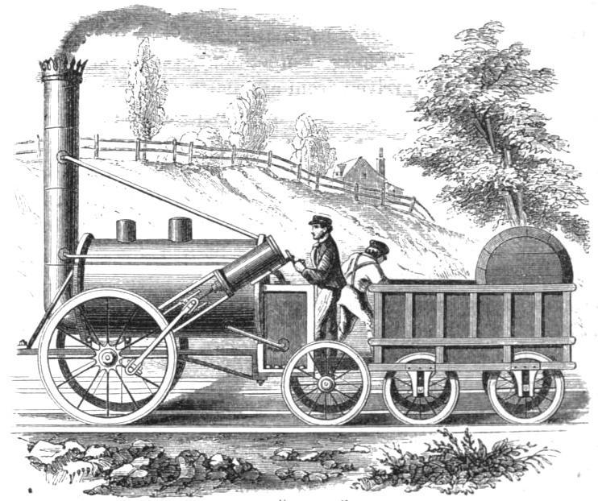

**Revoluční hnutí 1848 - 1849 v Evropě**

**Příčiny:**

* snaha odstranit přežitky feudalismu, které brání vývoji kapitalismu– robota
* nespokojenost s politickým uspořádáním po Vídeňském kongresu
* vzrůst národního cítění (zejména utlačovaných národů v habsburské monarchii)
* národní požadavky v Itálii a Německu (snaha o sjednocení)
* sociální konflikty, sociální neklid (spjat se zhoršováním podmínek – nezaměstnanosti),  neúroda→ zvyšování cen, nespokojenosti (v některých zemích hladomor – Irsko- brambory)

**Itálie**

* leden 1848 **povstání na Sicílii** (v hl.m. – Palermo) proti absolutistické vládě Bourbonů.
* sever Itálie proti rakouské nadvládě (v Benátsku a Lombardii). Pomoc papeže a Neapolska a Piemontu (zde vládli také Italové) → v březnu 1848 v **Benátkách vyhlášena republika**, v létě **Toskánská republika**,v únoru 1849 **Římská republika →** poté orientace na Sardinské království, které vyhlásilo Rakousku válku ( bojoval i Giuseppe Garibaldi se svými dobrovolníky), ale v červnu prohra v bitvě u Custozzy a u Novarry, **odstoupení piemontského krále**, poté uzavřen mír s Rakouskem

**Francie**

* Chudší vrstva obyvatel vytvořila **opozici** (liberární a radikální buržoazie) pořádá veřejná shromáždění, (kampaň za volební reformu), tzv. bankety→ vládní zákaz protestního shromažďování→ přesto **24.2 1848 revoluce** (k povstalcům přešla i část gardy)→ úspěch, útěk Filipa
* **25.2. 1848 vyhlášena republika**, vytvořena **prozatímní vláda**, zastoupeni i socialisté→ národní dílny, které měly odstranit nezaměstnanost, ale v červnu 1848 dílny zrušeny vládou →konflikt, **23. – 26. 6. 1848 červnová revoluce v Paříži**→ potlačena vládním vojskem (Cavignac).10 000 lidí zabito, mnoho lidí odsouzeno k smrti/ deportaci na galeje.
* Roku 1848 přijata **nová ústava**, prezidentem Ludvík Bonaparte.

**Německo**

Cíl:

* **sjednocení Německa** a vyhlášení ústavy. Březen 1848 vzpoury dělnictva na venkově. Revoluce také v pruském hlavním městě- Berlíně→ úspěch, vytvořena liberální vláda. 18.5.1848 svolán všeněmecký parlament do Frankfurtu nad Mohanem, kde jednání o sjednocení Německa.
* 2 směry sjednocení: A/ **vytvořit Velkoněmecko**(sjednotit všechna území německy mluvících zemí – i Rakousko a Čechy), B/ **vytvořit Maloněmecko** (vlastní německá území bez habsburské monarchie).Na sněmu se dále projednávalo **zrušení poddanství** a **občanské svobody**. Vláda nad sjednoceným Německem nabídnuta pruskému králi, ten odmítl. Poté zkrachování jednání.

**Revoluční hnutí v Rakousku, jeho důsledky pro české země**

* + - **Praha 11. března 1848**, ve Svatováclavských lázních schůze občanů ( Repeal) → zvolen Svatováclavský výbor → sepsání petice císaři, české požadavky- zrovnoprávnění češtiny s němčinou, rozšíření občanských svobod a zrušení roboty.
    - dříve než začali jednat, ve **Vídní** vypukla **13. března revoluce**→ odvolán kancléř Metternich, se svými autonomními požadavky se přihlásili i Maďaři.
    - Ferdinand I.- nucen souhlasit s účastí rakouských poslanců na jednáních **celoněmeckého sněmu ve Frankfurtu nad Mohanem**(účast Čechů na jednání odmítl přední český politik a historik František Palacký v Dopisu do Frankfurtu z 11. dubna 1848.). Nová vláda slíbila, že svolá ústavodárné shromáždění.
    - Vládou byla 17. března ustavena samostatná uherská vláda ( členem demokrat Lajos Kossuth). Revoluční zmatek ve Vídni napomohl uherské samostatnosti→ de facto nezávislost.
* Po březnových událostech ve Vídni přestala i v Praze fakticky existovat cenzura. Lidé čekali na slíbenou ústavu, odmítali robotu ( očekávali její zrušení). Císař v dubnu odpověděl na pražskou petici tzv. **kabinetním listem**( zrovnoprávnění češtiny, svolání českého zemského sněmu, který měl zajistit více pravomocí pro české země).
* Kabinetní list uspokojil umírněné liberály(František Palacký, František Ladislav Rieger a Karel Havlíček Borovský).Představitelé mladé generace - radikálnější ( Josef Václav Frič, Karel Sladkovský) požadovali zapojení co nejširších vrstev obyvatel, ale neměli téměř žádný politický vliv.
* Společným zájmem českých politiků - vybojovat českému národu rovnoprávné postavení, spojenci– Poláci, Ukrajinci, Slováci → **Slovanský sjezd** **2. června 1848 v Praze**. Program- federalizované Rakousko v čele s císařem a ústavní vládou ( záruka proti pohlcení Německem či Ruskem). Přerušení sjezdu 12. června, v Praze propukly Svatodušní bouře - boje mezi delegáty sjezdu a vojskem. Ve městě bylo postaveno 400 barikád hájených hlavně studenty a dělníky→ tvrdě potlačeno generálem **Windischgrätzem**. Po 5 dnech se Praha vzdala→ rozchod sjezdu, vojenská diktatura znemožňující svolání slíbeného sněmu.

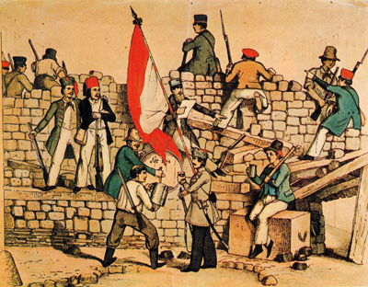

* V červenci roku 1848 nově zvolený říšský sněm ve Vídní, cílem vypracování ústavy ( účastnil se F. Palacký, F. L. Rieger). **7. září 1848 zrušeno poddanství a robota**.
* Další vídeňské jednání sněmu v říjnu přerušeno→ povstání proti rakouskému vojsku mířícímu do Uher (zlynčován ministr války) a velkoněmecké tendence → sněm přeložen do Kroměříže (v Olomouci císařský dvůr) – v Čechách a na Moravě císař vítán, monarchie chápána jako protiváha pangermanismu
* 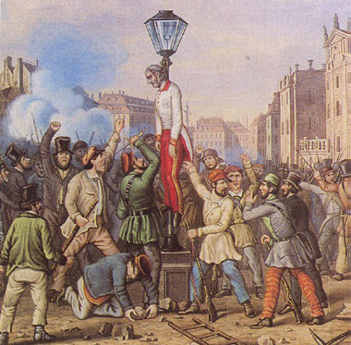
* 2. prosince 1848 císaře Ferdinanda I. nahrazuje jeho synovec **František Josef I.** (1830–1916), ten se rozhodl obnovit co nejrychleji starý pořádek v říši→ 7. března 1849 rozehnán kroměřížský sněm. Prozrazeno připravované májové spiknutí→ Josef Václav Frič, Karel Sabina odsouzeni k trestu smrti, později dlouholetý žalář; uvězněno přes1000 osob, v Praze a okolí vyhlášen stav obležení.
* Potlačeno povstání ve Vídni - **Windischgrätz**
* **Jaro 1849- revoluce v Uhrách** ( v čele L. Kossuth) → v dubnu sesadili Habsburky z trůnu a vyhlásili samostatnou uherskou republiku, ale Františku Josefu I. pomohl ruský car→ **19. srpna 1849 bitva u Világose**, kde byli Maďaři poraženi→ tresty smrti, věznění ( ale Kossuth uprchl).
* Přes celkový neúspěch přinesla revoluce z let 1848–1849 trvale pozitivní změny – **zrušení poddanství a roboty znamenalo konec feudalismu a počátek občanské společnosti**. Zrušení ghett a dalších omezení Židů vedlo k jejich postupnému úplnému zrovnoprávnění.

**Kultura období romantismu**

**Empír**

* Za vlády Napoleona Bonaparta ve Francii se klasicistní sloh nazývá empír. Empír se uplatnil rovněž jako styl interiérů. Geometrické linie, tématika antické mytologie. Aplikací egyptských vzorů (po Napoleonově egyptském tažení) či přímo s císařovým monogramem či znakem (včelou). Empírový nábytek= mahagonové dřevo.

**Romantismus**

* 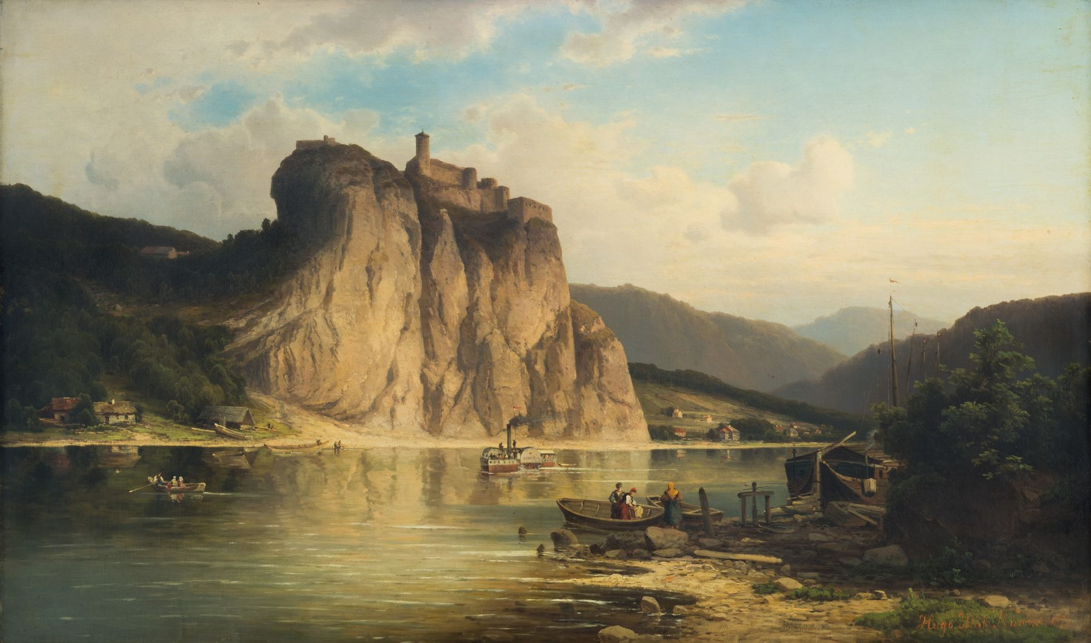důraz na cit, víru a svobodu. Typickými romantickými vzory tvoří nespoutaní, volní lidé, **příroda či středověké legendy**. City, utrpení a samozřejmě láska, to vše je součástí romantických děl autorů jako například Johann Wolfgang von Goethe (Utrpení mladého Werthera) či Alfreda de Musseta (Zpověď dítěte svého věku). Mezi romanopisce řadíme například Angličana George Gordona Byrona, Waltera Scotta, Francouze Victora Huga a Alexandra Dumase či ruského spisovatele Alexandra Sergejeviče Puškina.
* Busta Napoleona v Miláně od Canovy.

**Biedermeier**

* městský styl první poloviny 19. století, tedy období absolutismu, kdy představoval jakýsi únik od politického života k idyle domova a rodinného krbu. Měšťané si oproti předchozímu období polepšili, proto si mohli dovolit kupovat lepší věci – ne ovšem velmi nákladná umělecká díla, svou pozornost soustředili spíše na užité umění (nábytek, porcelán, šperky, a podobně).

Architektura - jednoduchost, elegance. Biedermeier je měšťanskou obdobou empíru. Motivy jako - měšťanské pokoje, dvorky či zátiší, portréty. Jednoduchý, elegantní nábytek.

* Osobnosti: Franz Schubert, Antonín Mánes a Josef Navrátil či rakouský spisovatel a malíř (narozený na Šumavě) Adalbert Stifter, Magdalena Dobromila Rettigová

